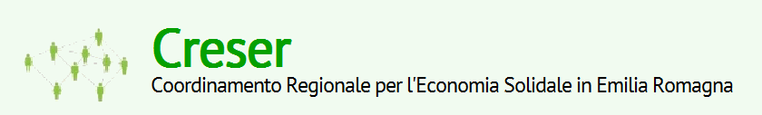
Riunione informale componenti dell’Osservatorio del 14.05.2020

Il gruppo discute sul ruolo dell’Osservatorio. Attivatore di proposte/proponente o realizzatore finale? Si conviene su alcuni punti.
- L’attività principale deve essere quella di elaborazione di indicatori per orientare le politiche. L’Osservatorio dovrebbe stabilire i modelli di verifica e monitoraggio dei progetti e stabilire i parametri per validare e certificare, riferirsi a indicatori esistenti (ad es. BES), intervenire anche ex ante sui progetti per valutare la qualità proposta;
- Indagini, rilevazioni possono essere di competenza dell’Osservatorio, ma nei termini della formulazione di proposte iniziali, come supervisione, non in fase di realizzazione. L’osservatorio non è un attore in grado di portare avanti un progetto, ma può individuare le necessità importanti attorno a cui altri continuano il lavoro o individuare le criticità. L’Osservatorio può sovraintendere a come vengono messi in opera questi approfondimenti. Può occuparsi del coordinamento scientifico, stabilendo un rapporto continuo con forum e interagendo con i gruppi di lavoro

Si decide di lavorare su due direzioni:

- Regolamento: Ottolenghi sta procedendo a una prima stesura prendendo come riferimento regolamenti di altri osservatori

- Proposta (su cui lavorano Marco D. e Dario T.): non una rilevazione come quella dell’anno scorso ma focus group telematici con gli attori che si sono confrontati in questo periodo con difficoltà e progetti innovativi. Chiedere al Forum quali sono i soggetti con cui collaborare. In una seconda fase, dopo avere messo a fuoco le problematiche, presentare un possibile intervento-azione (campagna fi comunicazione?) da discutere con Forum e gruppi.

